

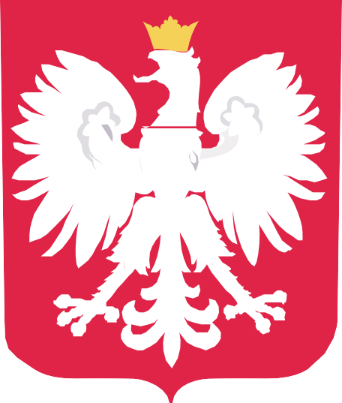




DOFINANSOWANO ZE ŚRODKÓW
BUDŻETU PAŃSTWA
Program – „ Dofinansowanie wynagrodzeń
pracowników jednostek organizacyjnych pomocy społecznej w postaci dodatku motywacyjnego
na lata 2024- 2027”
Nazwa zadania : dofinansowanie zadania własnego beneficjenta polegającego na wypłacie od 1 lipca 2024r.do 31 grudnia 2027r. dodatku motywacyjnego
w wysokości do 1 000 zł brutto miesięcznie oraz na pokrycie kosztów składek od tego dodatku pracownikom zatrudnionym na umowę o pracę
DOFINANSOWANIE
169.720,00 zł
CAŁKOWITA WARTOŚĆ
314.207,94 zł
169.720,00 zł
DATA PODPISANIA UMOWY
sierpień 2024
DATA PODPISANIA ANEKSU
nr 2/2026
styczeń 2026r.

